Даний лабораторний практикум розробляється спраючись на посібник M. M. Bass «A Very Informal Journey Through ROS 2». За бажання і можливості можете ознайомитись з цією книгою.
Таблиця 1. Структура лабораторного практикуму
№ Л.р. | Тема лабораторної роботи | Засоби ROS 2
Лабораторна №1 | Вступ до ROS. Вузли. | Docker, Colcon, rclcpp::Node, Components, Lifecycle Nodes
Лабораторна №2 | Інтерфейси | Topics, Services, Actions, QoS Policies, Matched Callbacks, Type Adaptation
Лабораторна №3 | Задачі, контролери | FSM (SMACC2), поведінкові дерева, цикли управління, компенсація затримок, управління
Лабораторна №4 | Відладка, робота з логами | Рівні логів, параметри, GTest, GMock, ізольоване тестування
Лабораторна №5 | Бібліотеки та прототипування | CMake, заголовкові бібліотеки, бібліотеки плагінів, Intra-process Zero-Copy
Примітка: Кількість академічних годин, розрахованих на кожну л.р. викладена у актуальній версії силабуса на сайті катедри Посилання на силабус . Студенти мають надати програмний код у вигляді Git-репозиторію, Dockerfile для відтворення середовища* та текстовий звіт із результатами виконання завдань і власними висновками щодо виконаної роботи.
*поки що опціональна вимога т.я. наразі важко оцінити динаміку скільки людиногодин ця практика може зайняти для середньостатистичного слухача курсу

Лабораторна робота №1: Вступ до ROS 2, налаштування середовища та розробка вузлів (Nodes)
Тема: Вступ до ROS. Вузли.
Мета роботи: Опанувати засоби контейнеризації середовища розробки (Docker), навчитися створювати та збирати ROS 2 пакети за допомогою утиліти colcon, проектувати вузли у вигляді компонентів (Components) для роботи у межах єдиного процесу-виконавця (Executor) та реалізовувати вузли з керованим життєвим циклом (Lifecycle Nodes).

1.1 Теоретичні відомості
Сучасним стандартом розгортання та прототипування робототехнічних систем є використання Docker-контейнерів на основі офіційних образів (посилання на гайд як встановити останній дистрибутив ROS2). Це усуває конфлікти системних залежностей в ОС та забезпечує повну відтворюваність збірки. Для активації середовища виконується сорсинг системних змінних через source /opt/ros/$ROS_DISTRO/setup.bash. Збирання проєктів здійснюється інструментом colcon build --symlink-install. Прапорець --symlink-install створює символьні посилання на вихідні скрипти та launch-файли, що дозволяє застосовувати зміни без повторного компілювання.

Базовою одиницею виконання у ROS 2 є Вузол (Node). Існує два основні шляхи створення вузлів у C++ (rclcpp):
1. Пряме створення спільного вказівника на екземпляр rclcpp::Node у функції main().
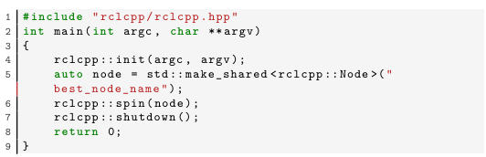
Рисунок 1 – приклад спільного вказівника
2. Створення власного класу, успадкованого від rclcpp::Node.
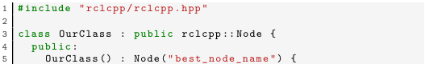
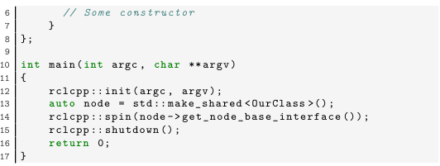
Рисунок 2 – приклад окремого класу
Другий підхід забезпечує модульність і є обов'язковим для створення Компонентів (Components) — рекомендованого шаблону розробки вузлів у ROS 2. Компоненти компілюються у спільні бібліотеки (SHARED) та завантажуються в єдиний процес-виконавець (Executor) під час виконання. Запуск кількох компонентів в одному процесі суттєво знижує затримки комунікації за рахунок використання спільної пам'яті, але створює ризик -критична помилка в одному компоненті призведе до аварійного завершення всього контейнера та всіх суміжних вузлів.
Для вузлів із тривалою та складною ініціалізацією застосовують Керовані вузли (Lifecycle Nodes). Їхній стан контролюється чітким скінченним автоматом зі станами: Unconfigured, Inactive, Active, Finalized. Переходи між станами (configure, activate, deactivate, cleanup) здійснюються через зовнішні сервісні виклики або спеціалізований менеджер (Lifecycle Manager).

1.2 Практичні завдання
Завдання 1.1: Налаштування середовища та робочого простору*(наразі опціонально)
1. Підготувати Dockerfile на основі офіційного образу ROS 2 та створити скрипт entrypoint.sh для автоматичного сорсингу системного setup.bash.
2. Створити структуру робочої теки ros2_ws/src, ініціалізувати C++ пакет за допомогою розширених команд colcon.
3. Виконати збирання проєкту через colcon build --symlink-install, виконати сорсинг install/setup.bash та перевірити працездатність.
Завдання 1.2: Розробка вузла-компонента (Component Node)
1. Створити C++ клас вузла у власному namespace, успадкований від rclcpp::Node, який приймає конструктор rclcpp::NodeOptions. Сам конструктор можна поки лишити порожнім
2. Зареєструвати вузол як компонент за допомогою макросу RCLCPP_COMPONENTS_REGISTER_NODE.
3. Налаштуйте CMakeLists.txt для збирання спільної бібліотеки з допомогою add_library(ваш_клас SHARED шлях/до_файлу.cpp), пропишіть dependencies та зареєструйте назву через rclcpp_components_register_nodes.
Завдання 1.3: Розробка керованих вузлів (Lifecycle Nodes) та супервізора
1. Створити два керовані вузли (Managed Nodes), з бібліотеки LifecycleNode.
2. Сконфігурувати і активувати ці вузли відповідними командами Transition.

1.3 Контрольні запитання
1. Які переваги та потенційні ризики виникають при запуску кількох вузлів-компонентів у межах одного процесу-виконавця (Executor)?
2. Які обов'язкові вимоги висуваються до C++ класу для можливості його експорту та динамічного завантаження як компонента ROS 2?
3. Чому виклик rclcpp::spin_once() у конструкторі Lifecycle-вузла є небезпечним і до яких критичних помилок це може призвести?
4. Опишіть основні стани та переходи скінченного автомата життєвого циклу керованого вузла (Lifecycle Node).

